Resolución del Pleno del Instituto de Transparencia, Acceso a la Información Pública y Protección de Datos Personales del Estado de México y Municipios, con domicilio en Metepec, Estado de México, a seis de julio de dos mil veintidós.

VISTO el expediente electrónico formado con motivo del recurso de revisión número 06280/INFOEM/IP/RR/2022, interpuesto por persona que no proporcionó nombre, en lo sucesivo la parte Recurrente, en contra de la respuesta del Organismo Público Descentralizado para la Prestación de Los Servicios de Agua Potable Alcantarillado y Saneamiento del Municipio de Metepec, en lo subsecuente el Sujeto Obligado, se procede a dictar la presente resolución.

A N T E C E D E N T E S D E L A S U N T O

PRIMERO. De la Solicitud de Información.
En fecha dieciséis de marzo de dos mil veintidós, la parte Recurrente, presentó a través del Sistema de Acceso a la Información Mexiquense (SAIMEX), ante el Sujeto Obligado, la solicitud de acceso a la información pública, a la que se le asignó el número de expediente 00965/OASMETEPEC/IP/2022, mediante la cual solicitó lo siguiente:

“Solicito se me entregue VIA SAIMEX, copia fiel de los oficios generados (emitidos) por la Dirección General del OPDAPAS Metepec, mismos que fueron fechados (generados, elaborados o emitidos) entre el 01 de enero de 2022 y el 31 de enero de 2022.” (Sic).

MODALIDAD DE ENTREGA: A través del Sistema de Acceso a la Información Mexiquense (SAIMEX).

SEGUNDO. De la respuesta del Sujeto Obligado.
De las constancias que obran en el expediente electrónico, se advierte que el día siete de abril de dos mil veintidós el Sujeto Obligado dio respuesta a la solicitud de información en los siguientes términos:

“se anexa respuesta
ATENTAMENTE
C. Marìa Guadalupe Hernàndez Cajero “(Sic).

El Sujeto Obligado adjuntó el archivo electrónico denominado “respuesta 965.pdf”; mismos que no se reproducen por ser del conocimiento de las partes, sin embargo, será materia de estudio en el CONSIDERADO respectivo.

TERCERO. Del recurso de revisión.
Inconforme con la respuesta notificada por el Sujeto Obligado, la parte Recurrente interpuso el presente recurso de revisión, en fecha veintiuno de abril de dos mil veintidós, el cual fue registrado en el sistema electrónico con el expediente número 06280/INFOEM/IP/RR/2022, en el cual arguye, las siguientes manifestaciones:

- Acto Impugnado:
“La respuesta INCOMPLETA dada por el sujeto obligado a esta solicitud de información pública.” [Sic].

- Razones o Motivos de Inconformidad:
“En la respuesta recibida por parte del sujeto obligado, se nota claramente que OMITIO LA ENTREGA TOTAL DE LOS OFICIOS REQUERIDOS, pues tanto en la nomenclatura o numeración de cada oficio escaneado se observa que intencionalmente NO SE ENTREGARON TODOS LOS OFICIOS GENERADOS, pues la numeración es inconsistente, al observarse que hacen falta muchos oficios generados por la dependencia responsable. Pido que se me entregue tal información por ser mi derecho constitucional de conocer todo lo solicitado y estar en manos de una dependencia pública que se mantiene y sostiene con recursos del pueblo. Pido que se me entreguen todos y cada uno de los oficios que DE MANERA CONSECUTIVA fueron generados en el periodo solicitado.” [Sic].

CUARTO. Del turno del recurso de revisión.
El medio de impugnación le fue turnado al Comisionado Presidente José Martínez Vilchis, por medio del sistema electrónico en términos del arábigo 185, fracción I, de la Ley de Transparencia y Acceso a la información Pública del Estado de México y Municipios, del cual recayó el acuerdo de admisión en fecha veintiocho de abril del año dos mil veintidós, determinándose en él, un plazo de siete días para que las partes manifestaran lo que a su derecho corresponda en términos del numeral ya citado.

QUINTO. De la etapa de instrucción.
De las constancias que obran en el expediente electrónico del Sistema de Acceso a la Información Mexiquense (SAIMEX), se advierte que el Sujeto Obligado omitió rendir su informe justificado. Asimismo, se advierte que la recurrente no realizó manifestación alguna.

SEXTO. Del cierre de la etapa de instrucción.
En fecha once de mayo de dos mil veintidós, se decretó el cierre de la misma del expediente electrónico formado con motivo de la interposición del presente recurso de revisión, a fin de que la Comisionada Ponente presentara el proyecto de resolución correspondiente.

SÉPTIMO. De la ampliación del término para resolver.
En fecha diez de junio del año dos mil veintidós, se amplió el plazo para dictar resolución, en términos del artículo 181, de la Ley de Transparencia y Acceso a la Información Pública del Estado de México y Municipios.

C O N S I D E R A N D O

PRIMERO. De la competencia.
Este Instituto de Transparencia, Acceso a la Información Pública y Protección de Datos Personales del Estado de México y Municipios es competente para conocer y resolver el presente recurso de revisión, de conformidad con los artículos: 6, apartado A, fracción IV de la Constitución Política de los Estados Unidos Mexicanos; 5, párrafos trigésimo, trigésimo primero y trigésimo segundo, fracciones IV y V, de la Constitución Política del Estado Libre y Soberano de México; artículos 1, 2 fracción II, 13, 29, 36 fracciones I y II, 176, 178, 179, 181 párrafo tercero y 185 de la Ley de Transparencia y Acceso a la Información Pública del Estado de México y Municipios; y 10, 7, 9 fracciones I y XXIV, y 11 del Reglamento Interior del Instituto de Transparencia, Acceso a la Información Pública y Protección de Datos Personales del Estado de México y Municipios.

SEGUNDO. Sobre los alcances del recurso de revisión.
Anterior a todo debe destacarse que el recurso de revisión tiene el fin y alcance que señalan los numerales 176, 179 fracción V, 181 párrafo cuarto, 194 y 195 y demás aplicables de la Ley de Transparencia y Acceso a la Información Pública del Estado de México y Municipios vigente y será analizado conforme a las actuaciones que obren en el expediente electrónico con la finalidad de reparar cualquier posible afectación al derecho de acceso a la información pública y garantizando el principio rector de máxima publicidad.

TERCERO. Cuestiones de previo y especial pronunciamiento.
El Recurso de Revisión en estudio contiene los elementos normativos de validez exigidos en la Ley de Transparencia y Acceso a la Información Pública del Estado de México y Municipios, establecidos en el artículo 180 que enuncia:

“Artículo 180. El recurso de revisión contendrá:
I. El sujeto obligado ante la cual se presentó la solicitud;
II. El nombre del solicitante que recurre o de su representante y, en su caso, del tercero interesado, así como la dirección o medio que señale para recibir notificaciones;
III. El número de folio de respuesta de la solicitud de acceso;
IV. La fecha en que fue notificada la respuesta al solicitante o tuvo conocimiento del acto reclamado, o de presentación de la solicitud, en caso de falta de respuesta;
V. El acto que se recurre;
VI. Las razones o motivos de inconformidad;
VII. La copia de la respuesta que se impugna y, en su caso, de la notificación correspondiente, en el caso de respuesta de la solicitud; y
VIII. Firma del recurrente, en su caso, cuando se presente por escrito, requisito sin el cual se dará trámite al recurso.

Adicionalmente, se podrán anexar las pruebas y demás elementos que considere procedentes someter a juicio del Instituto.

En ningún caso será necesario que el particular ratifique el recurso de revisión interpuesto.

En caso de que el recurso se interponga de manera electrónica no será indispensable que contengan los requisitos establecidos en las fracciones II, IV, VII y VIII.”
[Énfasis añadido]

Cabe señalar que la parte Recurrente ejerció de manera anonima su derecho de acceso a la información pública, sin embargo, no es motivo para desechar las solicitudes de acceso a la información pública conforme a lo previsto en el artículo 155, penúltimo párrafo de la Ley de Transparencia y Acceso a la Información Pública del Estado de México y Municipios que señala lo siguiente:

“Las solicitudes anónimas, con nombre incompleto o seudónimo serán procedentes para su trámite por parte del sujeto obligado ante quien se presente. No podrá requerirse información adicional con motivo del nombre proporcionado por el solicitante.”

Robusteciendo lo anterior se encuentra lo dispuesto en los artículos 6, Apartado A, fracciones III y IV, de la Constitución Política de los Estados Unidos Mexicanos y 5 párrafos vigésimo, vigésimo primero y vigésimo segundo, de la Constitución Política del Estado Libre y Soberano de México, se establece lo siguiente:
Constitución Política de los Estados Unidos Mexicanos
“Artículo 6°.- La manifestación de las ideas no será objeto de ninguna inquisición judicial o administrativa, sino en el caso de que ataque a la moral, la vida privada o los derechos de terceros, provoque algún delito, o perturbe el orden público; el derecho de réplica será ejercido en los términos dispuestos por la ley. El derecho a la información será garantizado por el Estado.
(…)
Para efectos de lo dispuesto en el presente artículo se observará lo siguiente:
A. Para el ejercicio del derecho de acceso a la información, la Federación, los Estados y el Distrito Federal, en el ámbito de sus respectivas competencias, se regirán por los siguientes principios y bases:
(…)
III. Toda persona, sin necesidad de acreditar interés alguno o justificar su utilización, tendrá acceso gratuito a la información pública, a sus datos personales o a la rectificación de éstos.
IV. Se establecerán mecanismos de acceso a la información y procedimientos de revisión expeditos que se sustanciarán ante los organismos autónomos especializados e imparciales que establece esta Constitución.”

Constitución Política del Estado Libre y Soberano de México
“Artículo 5.- En el Estado de México todas las personas gozarán de los derechos humanos reconocidos en la Constitución Política de los Estados Unidos Mexicanos, en los tratados internacionales en los que el Estado mexicano sea parte, en esta Constitución y en las leyes que de ésta emanen, por lo que gozarán de las garantías para su protección, las cuales no podrán restringirse ni suspenderse salvo en los casos y bajo las condiciones que la Constitución Política de los Estados Unidos Mexicanos establece.
(…)
Toda persona en el Estado de México, tiene derecho al libre acceso a la información plural y oportuna, así como a buscar recibir y difundir información e ideas de toda índole por cualquier medio de expresión.
(…)
El derecho a la información será garantizado por el Estado. La ley establecerá las previsiones que permitan asegurar la protección, el respeto y la difusión de este derecho.
Para garantizar el ejercicio del derecho de transparencia, acceso a la información pública y protección de datos personales, los poderes públicos y los organismos autónomos, transparentarán sus acciones, en términos de las disposiciones aplicables, la información será oportuna, clara, veraz y de fácil acceso. Este derecho se regirá por los principios y bases siguientes:

III. Toda persona, sin necesidad de acreditar interés alguno o justificar su utilización, tendrá acceso gratuito a la información pública, a sus datos personales o a la rectificación de éstos;
IV. Se establecerán mecanismos de acceso a la información y procedimientos de revisión expeditos que se sustanciarán ante el organismo autónomo especializado e imparcial que establece esta Constitución.
(…)
VIII. El Estado contará con un organismo autónomo, especializado, imparcial, colegiado, con personalidad jurídica y patrimonio propio, con plena autonomía técnica y de gestión, con capacidad para decidir sobre el ejercicio de su presupuesto y determinar su organización interna, responsable de garantizar el cumplimiento del derecho de transparencia, acceso a la información pública y a la protección de datos personales en posesión de los sujetos obligados en los términos que establezca la ley. (…)”

Por otra parte, del contenido del artículo 1 de la Constitución Política de los Estados Unidos Mexicanos, se destaca lo siguiente:

“Artículo 1o. En los Estados Unidos Mexicanos todas las personas gozarán de los derechos humanos reconocidos en esta Constitución y en los tratados internacionales de los que el Estado Mexicano sea parte, así como de las garantías para su protección, cuyo ejercicio no podrá restringirse ni suspenderse, salvo en los casos y bajo las condiciones que esta Constitución establece.
Las normas relativas a los derechos humanos se interpretarán de conformidad con esta Constitución y con los tratados internacionales de la materia favoreciendo en todo tiempo a las personas la protección más amplia.
Todas las autoridades, en el ámbito de sus competencias, tienen la obligación de promover, respetar, proteger y garantizar los derechos humanos de conformidad con los principios de universalidad, interdependencia, indivisibilidad y progresividad.
En consecuencia, el Estado deberá prevenir, investigar, sancionar y reparar las violaciones a los derechos humanos, en los términos que establezca la ley.”

Por lo cual, de una interpretación sistemática, conforme y progresiva del derecho humano de acceso a la información pública se aprecia que toda persona, sin necesidad de acreditar interés alguno o justificar su utilización, deberá tener acceso a la información pública, es decir, dicho derecho fundamental exime a quien lo ejerce, de acreditar su legitimación en la causa o su interés en el asunto, lo que permite la posibilidad de que, incluso, la solicitud de acceso a la información pueda ser anónima o no contener un nombre que identifique al solicitante o que permita tener certeza sobre su identidad.

En conclusión, se cubrieron los requisitos de procedencia y procedibilidad y conforme a las constancias que obran en el expediente.

CUARTO. De las causas de improcedencia.
En el procedimiento de acceso a la información y de los medios de impugnación de la materia, se advierten diversos supuestos de procedibilidad, los cuales deben estudiarse con la finalidad de dar cumplimiento a los principios de legalidad y objetividad inmersos en el artículo 9, de Ley de Transparencia y Acceso a la Información Pública del Estado de México y Municipios, en correlación con la seguridad jurídica que debe generar lo actuado ante este Organismo garante.

De lo anterior, el estudio de las causas de improcedencia que se hagan valer por las partes o que se advierta de oficio por este Resolutor debe ser objeto de análisis previo al estudio de fondo del asunto, ya que el estudio de los presupuestos procesales sobre el inicio o trámite de un proceso genera eficacia jurídica de las resoluciones, más aún que se trata de una figura procesal adoptada en la ley de la materia la cual impide su estudio y resolución cuando una vez admitido el recurso de revisión, se advierta una causa de improcedencia que permita sobreseer el recurso de revisión sin estudiar el fondo del asunto; circunstancias anteriores que no son incompatibles con el derecho de acceso a la justicia, ya que éste no se coarta por regular causas de improcedencia y sobreseimiento con tales fines.

Así las cosas, en la especie, no se actualiza ninguna causa de improcedencia de las referidas en el artículo 191 de la Ley de Transparencia y Acceso a la Información Pública del Estado de México y Municipios, encontrándose actualizados todos los supuestos procesales para atender el fondo del asunto, en los términos del considerando posterior.

CUARTO. Estudio y resolución del asunto.
Ahora bien, se procede al análisis del presente recurso, así como el contenido íntegro de las actuaciones que obran en el expediente electrónico, para así estar en posibilidad este Órgano Colegiado de dictar el fallo correspondiente conforme a derecho, tomando en consideración los elementos aportados por las partes y apegándose en todo momento al principio de máxima publicidad consagrado en nuestra Constitución Federal, Local y demás leyes aplicables en la materia, así como en los tratados internacionales en los que el Estado Mexicano sea parte, en concordancia con el párrafo tercero del artículo 1 de la Constitución Federal y el diverso 8, de la Ley de Transparencia local.

Con el propósito de resolver el presente medio de impugnación, es conveniente recordar que la parte Recurrente solicitó al Sujeto Obligado que se le proporcionara vía Sistema de Acceso a la Información Mexiquense (SAIMEX), lo siguiente:

- Copia fiel de los oficios generados (emitidos) por la Dirección General del OPDAPAS Metepec, mismos que fueron fechados (generados, elaborados o emitidos) entre el 01 de enero de 2022 y el 31 de enero de 2022.

En atención al requerimiento de información planteado, el Sujeto Obligado adjuntó los archivos electrónicos denominados “respuesta 965.pdf”; mismo que se describe a continuación:
- respuesta 965.pdf: Documento consistente en siete (7) fojas, el cual contiene los siguientes oficios:
- Oficio número OPDAPAS/UT/587/2022, de fecha siete de abril de dos mil veintidós, a través del cual La Titular de la Unidad de Transparencia informa al solicitante que, de la búsqueda exhaustiva de los archivos de la Dirección General, se adjuntan los oficios generados del 01 al 31 de enero de 2022, los cuales se advierten a continuación.
- Oficio número OPDAPAS/DG/UJ/006/2022, de fecha once de enero de dos mil veintidós.
- Oficio número OPDAPAS/DG/033/2022, de fecha trece de enero de dos mil veintidós.
- Oficio número OPDAPAS/DG/DC/SC/DCA/048/2022, de fecha veinte de enero de dos mil veintidós.
- Oficio número OPDAPAS/DG/DC/SC/DCA/049/2022, de fecha veinte de enero de dos mil veintidós.
- Oficio número OPDAPAS/DG/DC/SC/DCA/093/2022, de fecha veintiocho de enero de dos mil veintidós.
- Oficio número OPDAPAS/DG/DC/SC/DCA/094/2022, de fecha veintiocho de enero de dos mil veintidós.

Asimismo, es de recalcar que toda vez que existe un pronunciamiento por parte del Sujeto Obligado respecto al estado que guarda la información solicitada por la Recurrente, este Órgano Garante estima conveniente señalar que no está facultado para manifestarse sobre la veracidad de la información proporcionada, ya que no existe precepto legal alguna en la Ley de la Materia que permita, vía recurso de revisión, que se pronuncia al respecto. Por analogía, sirve de apoyo a lo anterior el Criterio 31-10 emitido por el entonces Instituto Federal de Accesos a la Información y Protección de Datos, que a la letra establece lo siguiente:

“El Instituto Federal de Acceso a la Información y Protección de Datos no cuenta con facultades para pronunciarse respecto de la veracidad de los documentos proporcionados por los sujetos obligados. El Instituto Federal de Acceso a la Información y Protección de Datos es un órgano de la Administración Pública Federal con autonomía operativa, presupuestaria y de decisión, encargado de promover y difundir el ejercicio del derecho de acceso a la información; resolver sobre la negativa de las solicitudes de acceso a la información; y proteger los datos personales en poder de las dependencias y entidades. Sin embargo, no está facultado para pronunciarse sobre la veracidad de la información proporcionada por las autoridades en respuesta a las solicitudes de información que les presentan los particulares, en virtud de que en los artículos 49 y 50 de la ley Federal de Transparencia y Accesos a la Información Pública Gubernamental no se prevé una causal que permita al Instituto Federal de Acceso a la Información y Protección de Datos conocer, vía recurso de revisión, al respecto.”

Derivado de la respuesta emitida por el Sujeto Obligado, la Recurrente, interpuso el presente recurso de revisión, señalando sustancialmente en su medio de impugnación, lo siguiente:

“En la respuesta recibida por parte del sujeto obligado, se nota claramente que OMITIO LA ENTREGA TOTAL DE LOS OFICIOS REQUERIDOS, pues tanto en la nomenclatura o numeración de cada oficio escaneado se observa que intencionalmente NO SE ENTREGARON TODOS LOS OFICIOS GENERADOS, pues la numeración es inconsistente, al observarse que hacen falta muchos oficios generados por la dependencia responsable. Pido que se me entregue tal información por ser mi derecho constitucional de conocer todo lo solicitado y estar en manos de una dependencia pública que se mantiene y sostiene con recursos del pueblo. Pido que se me entreguen todos y cada uno de los oficios que DE MANERA CONSECUTIVA fueron generados en el periodo solicitado.” (Sic).

Ante ello, es de señalar que el artículo 4, párrafo segundo de la Ley de Transparencia y Acceso a la Información Pública del Estado de México y Municipios, dispone:

“Artículo 4. …
Toda la información generada, obtenida, adquirida, transformada, administrada o en posesión de los sujetos obligados es pública y accesible de manera permanente a cualquier persona, en los términos y condiciones que se establezcan en los tratados internacionales de los que el Estado mexicano sea parte, en la Ley General, la presente Ley y demás disposiciones de la materia, privilegiando el principio de máxima publicidad de la información. Solo podrá ser clasificada excepcionalmente como reservada temporalmente por razones de interés público, en los términos de las causas legítimas y estrictamente necesarias previstas por esta Ley.”

Del precepto legal invocado, se desprende, que la información generada, obtenida, adquirida, transmitida, administrada o en posesión de los Sujetos Obligados, será accesible de manera permanente a cualquier persona, privilegiando el principio de máxima publicidad de la información.

Por su parte, el artículo 12, de la Ley de la materia establece que los Sujetos Obligados sólo proporcionarán la información que generen, recopilen, administren, manejen, procesen, archiven o conserven, y sólo facilitarán las que se les requiera y obre en sus archivos, en el estado en el que se encuentre, sin la obligación de generarla, resumirla, efectuar cálculos o practicar investigaciones; tal y como se señala a continuación:

“Artículo 12. Quienes generen, recopilen, administren, manejen, procesen, archiven o conserven información pública serán responsables de la misma en los términos de las disposiciones jurídicas aplicables.

Los sujetos obligados sólo proporcionarán la información pública que se les requiera y que obre en sus archivos y en el estado en que ésta se encuentre. La obligación de proporcionar información no comprende el procesamiento de la misma, ni el presentarla conforme al interés del solicitante; no estarán obligados a generarla, resumirla, efectuar cálculos o practicar investigaciones.”

En síntesis, el derecho de acceso a la información pública se satisface en aquellos casos en que se entregue el soporte documental en que conste la información pública, asimismo, el artículo 24, de la Ley de la materia, dispone que los Sujetos Obligados sólo proporcionarán la información pública que generen, administren o posean en el ejercicio de sus atribuciones; por consiguiente, la información pública se encuentra a disposición de cualquier persona, lo que implica que es deber de los Sujetos Obligados, garantizar el derecho de acceso a la información pública.

En esta misma tesitura, el derecho de acceso a la información pública, consiste en que la información solicitada conste en un soporte documental en cualquiera de sus formas, a saber: expedientes, reportes, estudios, actas, resoluciones, oficios, correspondencia, acuerdos, directivas, directrices, circulares, contratos, convenios, instructivos, notas, memorandos, estadísticas o bien, cualquier otro registro que documente el ejercicio de las facultades, funciones y competencias de los Sujetos Obligados; los que, podrán estar en cualquier medio, sea escrito, impreso, sonoro, visual, electrónico, informático u holográfico, de conformidad con el artículo 3, fracción XI, de la Ley de la materia, el cual dispone lo siguiente:

“Artículo 3. Para los efectos de la presente Ley se entenderá por:
(…)
XI. Documento: Los expedientes, reportes, estudios, actas, resoluciones, oficios, correspondencia, acuerdos, directivas, directrices, circulares, contratos, convenios, instructivos, notas, memorandos, estadísticas o bien, cualquier otro registro que documente el ejercicio de las facultades, funciones y competencias de los sujetos obligados, sus servidores públicos e integrantes, sin importar su fuente o fecha de elaboración. Los documentos podrán estar en cualquier medio, sea escrito, impreso, sonoro, visual, electrónico, informático u holográfico;
(…)”

Además, es importante señalar que el artículo 18, de la Ley en la materia, los Sujetos Obligados cuenta con la obligación de documentar todos los actos que derive de sus atribuciones, funciones y competencia desde su origen la eventual y reutilización de la información que generen, por lo tanto toda la información que sea generada, posea y administre, es pública y accesible de manera permanente a cualquier persona, privilegiando el principio de máxima publicidad de la misma, por lo tanto esta debe ser proporcionada siempre y cuando se halle en los archivos documentales de los Sujeto Obligados y en las condiciones que se encuentre, la cual no podrá sufrir modificaciones o procesamiento, no presentarla conforme a los interés de los particulares, como de igual forma los Sujeto Obligados no deberán de generar, resumir o efectuar cálculos o practicar investigaciones.

De la misma forma, de acuerdo al contenido del artículo 160, de la Ley General de Transparencia y Acceso a la Información Pública que a la letra dispone:

Artículo 160. Los sujetos obligados deberán otorgar acceso a los documentos que se encuentren en sus archivos o que estén obligados a documentar de acuerdo con sus facultades, competencias o funciones en el formato que el solicitante manifieste, de entre aquellos formatos existentes, conforme a las características físicas de la información o del lugar donde se encuentre así lo permita.

Sirve como apoyo a lo anterior, el criterio 09-10, emitido por el Pleno del entonces Instituto Federal de Acceso a la Información y Protección de Datos, que a la letra dice:

“Las dependencias y entidades no están obligadas a generar documentos ad hoc para responder una solicitud de acceso a la información. Tomando en consideración lo establecido por el artículo 42 de la Ley Federal de Transparencia y Acceso a la Información Pública Gubernamental, que establece que las dependencias y entidades sólo estarán obligadas a entregar documentos que se encuentren en sus archivos, las dependencias y entidades no están obligadas a elaborar documentos ad hoc para atender las solicitudes de información, sino que deben garantizar el acceso a la información con la que cuentan en el formato que la misma así lo permita o se encuentre, en aras de dar satisfacción a la solicitud presentada.” (Sic)

Además, a Ley de Transparencia y Acceso a la Información Pública del Estado de México y Municipios, prevé en su artículo 23, fracción IV, que son Sujetos Obligados a Transparentar y permitir el acceso a su información y proteger los datos que obren en su poder:

IV.- Los ayuntamientos y las dependencias, organismos, órganos y entidades de la administración municipal;

Por lo que, de la respuesta emitida por parte de la Unidad de Transparencia del Sujeto Obligado generó, se enuncia cada una de las respuestas proporcionadas, con la finalidad de saber si se da cumplimiento a todos los requerimientos y si lo motivos de inconformidad resultan procedentes, de conformidad con lo siguiente:

Bajo estas líneas argumentativas, al retomar y delimitar los requerimientos del ahora parte Recurrente, de manera objetiva se precisa que se queja de la siguiente información:

PUNTOS RECURRIDOS:

En la respuesta recibida por parte del sujeto obligado, se nota claramente que OMITIO LA ENTREGA TOTAL DE LOS OFICIOS REQUERIDOS, pues tanto en la nomenclatura o numeración de cada oficio escaneado se observa que intencionalmente NO SE ENTREGARON TODOS LOS OFICIOS GENERADOS, pues la numeración es inconsistente, al observarse que hacen falta muchos oficios generados por la dependencia responsable. Pido que se me entregue tal información por ser mi derecho constitucional de conocer todo lo solicitado y estar en manos de una dependencia pública que se mantiene y sostiene con recursos del pueblo. Pido que se me entreguen todos y cada uno de los oficios que DE MANERA CONSECUTIVA fueron generados en el periodo solicitado.

Por lo que, el Sujeto Obligado en aras de satisfacer el derecho a la información del particular, remitió seis oficios generados por el Director General de OPDAPAS correspondientes al mes de enero, de los cuales se inserta el primero a continuación:
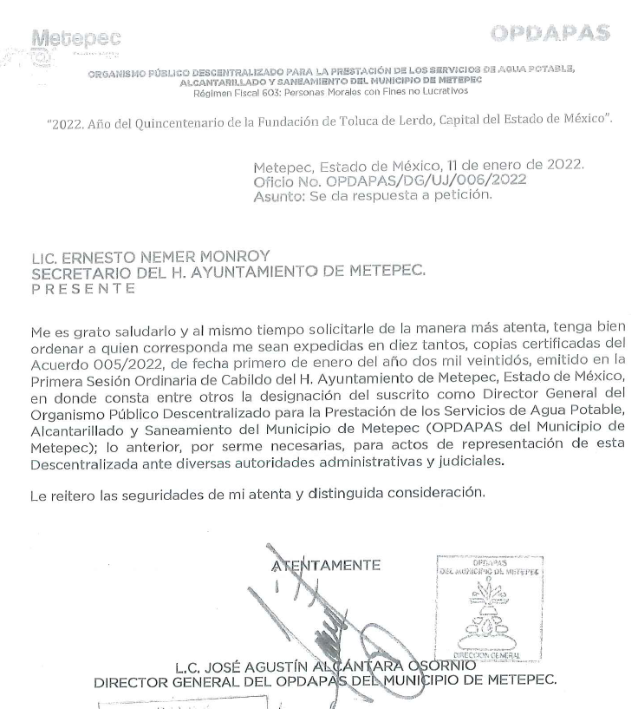

Por lo que atento a lo anterior con el objeto de constatar si la persona que emite dichos oficios es la persona que resulta del interés de la particular, este Órgano Garante procedió a visitar la página de Información Pública de Oficio (IPOMEX) del Sujeto Obligado, tal y como se advierte a continuación:
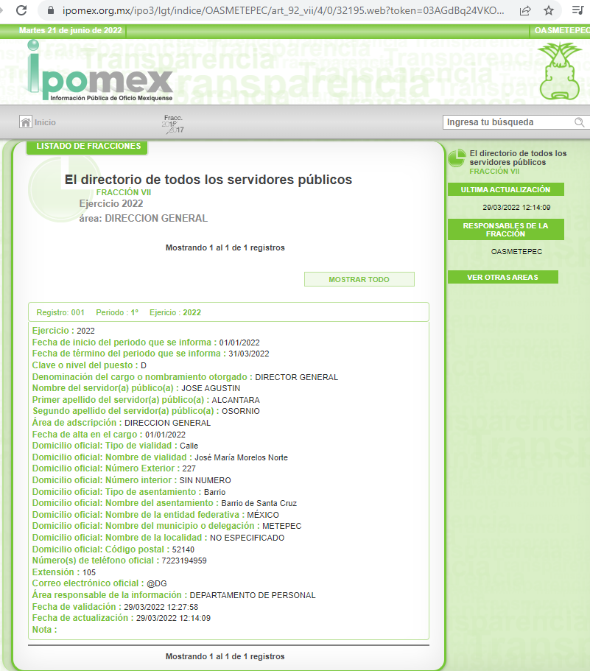

De la imagen previamente insertada de advierte que el Director General es el servidor público que emitió los oficios correspondientes al mes de enero, los cuales fueron remitidos en respuesta por el Sujeto Obligado, tal y como se advierte de las constancias que integran el expediente electrónico del SAIMEX.

Ahora bien, es de precisar que, aunque la solicitud de información y la respuesta estén dirigidas y atendidas por un Sujeto Obligado, lo cierto es que también tienen diversas Unidades Administrativas y cada área cuenta con un Servidor Público Habilitado, que es la persona encargada de apoyar, gestionar y entregar la información o datos personales que se ubiquen en la misma, a sus respectivas unidades de transparencia; respecto de las solicitudes presentadas y aportar en primera instancia el fundamento y motivación de la clasificación de la información al Titular de la Unidad de Transparencia de los Sujetos Obligados, lo anterior de conformidad con los artículos 3 fracción XXXIX, 58 y 59, de la Ley en la materia, que estipulan lo siguiente:

Artículo 3. Para los efectos de la presente Ley se entenderá por:
(…)
XXXIX. Servidor público habilitado: Persona encargada dentro de las diversas unidades administrativas o áreas del sujeto obligado, de apoyar, gestionar y entregar la información o datos personales que se ubiquen en la misma, a sus respectivas unidades de transparencia; respecto de las solicitudes presentadas y aportar en primera instancia el fundamento y motivación de la clasificación de la información;
(…)

Artículo 58. Los servidores públicos habilitados serán designados por el titular del sujeto obligado a propuesta del responsable de la Unidad de Transparencia.

Artículo 59. Los servidores públicos habilitados tendrán las funciones siguientes:
I. Localizar la información que le solicite la Unidad de Transparencia;
II. Proporcionar la información que obre en los archivos y que le sea solicitada por la Unidad de Transparencia;
III. Apoyar a la Unidad de Transparencia en lo que esta le solicite para el cumplimiento de sus funciones;
IV. Proporcionar a la Unidad de Transparencia, las modificaciones a la información pública de oficio que obre en su poder;
V. Integrar y presentar al responsable de la Unidad de Transparencia la propuesta de clasificación de información, la cual tendrá los fundamentos y argumentos en que se basa dicha propuesta;
VI. Verificar, una vez analizado el contenido de la información, que no se encuentre en los supuestos de información clasificada; y
VII. Dar cuenta a la Unidad de Transparencia del vencimiento de los plazos de reserva.

En otras palabras, cumplió con lo que para tal efecto dispone el artículo 162 de la Ley de Transparencia y Acceso a la Información Pública del Estado de México y Municipios, que índica:

“Artículo 162. Las unidades de transparencia deberán garantizar que las solicitudes se turnen a todas las Áreas competentes que cuenten con la información o deban tenerla de acuerdo a sus facultades, competencias y funciones, con el objeto de que realicen una búsqueda exhaustiva y razonable de la información solicitada.”

Bajo ese contexto, se considera que con el pronunciamiento realizado desde su respuesta primigenia por el Sujeto Obligado, colma en su totalidad con la información solicitada por la particular.

Así, en mérito de lo expuesto en líneas anteriores resultan infundadas las razones o motivos de inconformidad que arguye la Recurrente, por ello con fundamento en el artículo 186, fracción II, de la Ley de Transparencia y Acceso a la Información Pública del Estado de México y Municipios, se CONFIRMA la respuesta a la solicitud de información pública 00965/OASMETEPEC/IP/2022, que han sido materia del presente fallo.

Por lo antes expuesto y fundado es de resolverse y,

SE RESUELVE

PRIMERO. Se CONFIRMA la respuesta del Sujeto Obligado a la solicitud de información 00965/OASMETEPEC/IP/2022, por resultar infundadas las razones o motivos de inconformidad hechos valer por la parte Recurrente, en términos del Considerando QUINTO de esta resolución.
SEGUNDO. NOTIFÍQUESE la presente resolución, vía Sistema de Acceso a la Información Mexiquense (SAIMEX), al Titular de la Unidad de Transparencia del Sujeto Obligado.

TERCERO. NOTIFÍQUESE a la Recurrente la presente resolución a través del Sistema de Acceso a la Información Mexiquense (SAIMEX), y hágase del conocimiento, que de conformidad con lo establecido en el artículo 196, de la Ley de Transparencia y Acceso a la Información Pública del Estado de México y Municipios, podrá promover el Juicio de Amparo en los términos de las leyes aplicables.

ASÍ LO RESUELVE, POR UNANIMIDAD DE VOTOS, EL PLENO DEL INSTITUTO DE TRANSPARENCIA, ACCESO A LA INFORMACIÓN PÚBLICA Y PROTECCIÓN DE DATOS PERSONALES DEL ESTADO DE MÉXICO Y MUNICIPIOS, CONFORMADO POR LOS COMISIONADOS JOSÉ MARTÍNEZ VILCHIS, MARÍA DEL ROSARIO MEJÍA AYALA, SHARON CRISTINA MORALES MARTÍNEZ (AUSENCIA JUSTIFICADA), LUIS GUSTAVO PARRA NORIEGA Y GUADALUPE RAMIREZ PEÑA; EN LA VIGÉSIMA QUINTA SESIÓN ORDINARIA CELEBRADA EL SEIS DE JULIO DE DOS MIL VEINTIDÓS, ANTE EL SECRETARIO TÉCNICO DEL PLENO ALEXIS TAPIA RAMÍREZ.--------------------------------------------------------------------------------------------------------------------------------------------------------------------------------------------------

JMV/CCR/bpac

IMPROCEDENCIA Y SOBRESEIMIENTO EN EL JUICIO DE AMPARO. LAS CAUSAS PREVISTAS EN LOS ARTÍCULOS 73 Y 74 DE LA LEY DE LA MATERIA, RESPECTIVAMENTE, NO SON INCOMPATIBLES CON EL ARTÍCULO 25.1 DE LA CONVENCIÓN AMERICANA SOBRE DERECHOS HUMANOS. Del examen de compatibilidad de los artículos 73 y 74 de la Ley de Amparo con el artículo 25.1 de la Convención Americana sobre Derechos Humanos no se advierte que el derecho interno desatienda los estándares que pretenden proteger los derechos humanos en dicho tratado, por regular causas de improcedencia y sobreseimiento que impiden abordar el estudio de fondo del asunto en el juicio de amparo, en virtud de que el propósito de condicionar el acceso a los tribunales para evitar un sobrecargo de casos sin mérito, es en sí legítimo, por lo que esa compatibilidad, en cuanto a los requisitos para la admisibilidad de los recursos dependerá, en principio, de los siguientes criterios: no pueden ser irracionales ni de tal naturaleza que despojen al derecho de su esencia, ni discriminatorios y, en el caso, la razonabilidad de esas causas se justifica por la viabilidad de que una eventual sentencia concesoria tenga un ámbito de protección concreto y no entre en conflicto con el orden jurídico, no son de tal naturaleza que despojen al derecho de su esencia ni tampoco son discriminatorias, pues no existe alguna condicionante para su aplicabilidad, en función de cuestiones personales o particulares del quejoso. Por tanto, las indicadas causas de improcedencia y sobreseimiento no son incompatibles con el citado precepto 25.1, pues no impiden decidir sencilla, rápida y efectivamente sobre los derechos fundamentales reclamados como violados dentro del juicio de garantías.

